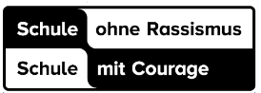

Karl-Dehm-Mittelschule
Gutenbergstraße 22
91126 Schwabach
09122 63173
sekretariat@karl-dehm-schule.de
www.karl-dehm-schule.de
Karl-Dehm-Mittelschule, Gutenbergstraße 22, 91126 Schwabach

Karl-Dehm-Mittelschule - „Digitale Schule der Zukunft“
Pilotversuch ab September 2022

Liebe Eltern und Erziehungsberechtigte der neuen 5. Klassen,

es freut uns sehr Ihnen mitteilen zu können, dass unsere Schule für den Pilotversuch „Digitale Schule der Zukunft“ von der Regierung ausgewählt wurde.
Bereits seit Jahren sammeln wir Erfahrungen im Bereich des digitalen Unterrichts, sind Medienreferenzschule und nutzen unter anderem Microsoft TEAMS, Office 365, den Schulmanager-Online, sowie verschiedene LernApps. Zudem wirken wir in diesem Themenbereich bei verschiedenen Schulversuchen für das „Institut für Schulqualität und Bildungsforschung“ mit, um eine sinnvolle Mediennutzung und -erziehung zu gewährleisten, ohne den Blick für die „analoge Welt“ zu verlieren.

Im Rahmen des Pilotversuchs sollen ab September 2022 zwei Jahrgangsstufen komplett mit eigenen mobilen Endgeräten arbeiten können.
Unsere Schule beginnt mit den Jahrgangsstufen 5 und 6. Hier sollen alle Klassen mit einem eigenen iPad für den Unterricht starten.
Dazu stellt Ihnen der Freistaat Bayern Geld bereit, um den Kauf der Geräte zu unterstützen. Sie können beim Kauf eines passenden Neu-Geräts mit einem Förderbetrag in der Höhe von 250 - 300 Euro rechnen. Dazu müssen Sie nach dem Kauf des Gerätes einen Antrag stellen. Das entsprechende online-Formular erhalten Sie dann ab dem Schulstart 2022 über uns.
Wir setzen an der Karl-Dehm-Mittelschule bereits seit einigen Jahren iPads im Unterricht und als Dienstgeräte für die Lehrkräfte ein. Deshalb bitten wir Sie, für Ihr Kind ein iPad der Firma Apple mit IOS Betriebssystem und einen Apple- Pencil (digitaler Stift) zu kaufen.
Wir empfehlen zusätzlich eine stabile Hülle mit Tastatur und eine erweiterte Versicherung und Garantie.

Dazu bieten wir einen Elternshop an:
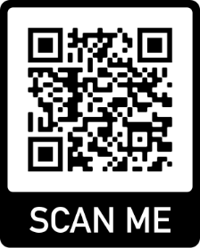
iPad Elternshop der Karl-Dehm-Mittelschule Schwabach
https://karl-dehm-schule.tabletklasse.de/

Passwort: KDM#2021

Selbstverständlich können Sie das iPad auch anderswo erwerben. Bitte beachten Sie aber, dass eine Förderung nur beim Kauf eines Neugerätes beantragt werden kann.

Vielleicht fühlen Sie sich gerade etwas überrumpelt, auch weil Sie ein Gerät für Ihr Kind kaufen sollen oder überlegen, ob Sie überhaupt möchten, dass Ihr Kind mit dem Einsatz von digitalen Medien lernt.

Dazu möchte ich Ihnen sagen, dass unsere Schule mit ihren digital sehr kompetenten Lehrkräften und insbesondere ich als Schulleiterin sehr hinter diesem Projekt stehen und wir uns riesig freuen, dass unsere Schule dazu überhaupt ausgewählt wurde.
Es ist uns ein großes Anliegen, unsere Schüler*innen anzuleiten, die digitalen Medien gewinnbringend zu nutzen, vor den Gefahren zu warnen und immer auch die so wichtigen sozialen „analogen“ Kontakte nicht zu vernachlässigen.
Um den Anforderungen für dieses Projekt und für das digitale Lernen gerecht zu werden, ist es überaus wichtig ein eigenes Gerät zu besitzen, um dieses in der Schule und zu Hause nutzen zu können.
Das erworbene iPad soll und kann selbstverständlich die ganze Schulzeit über genutzt werden.

Weitere Informationen erhalten Sie im Anhang, sowie
- über unsere Homepage unter https://karl-dehm-schule.de/
- über folgenden Link des Bayerischen Staatsministerium für Unterricht und Kultus: https://www.km.bayern.de/schule-digital/schulentwicklung-digital/pilotversuch-digitale-schule-der-zukunft.html
- und über diesen Artikel im Schwabacher Stadtblick auf Seite 4: https://www.schwabach.de/images/referate/presseamt/stadtblick_2022/master_stadtblick_juni_03-06-22_webreduziert.pdf
Wir würden uns sehr freuen, wenn auch Sie einen Mehrwert im Projekt “Digitale Schule der Zukunft” sehen, dieses unterstützen und daran mit einem eigenen Gerät für Ihr Kind teilnehmen.
Sollten Sie Bedenken oder weitere Fragen haben, dann kontaktieren Sie uns bitte.
In dringenden Ausnahmefällen kann die Schule Ihrem Kind ein Gerät zur Verfügung stellen.
Dazu vereinbaren Sie bitte einen Beratungstermin.

Bitte nehmen Sie an folgender Abfrage teil. Dazu geben Sie entweder den Link im Browser ein oder scannen den QR-Code.
https://forms.office.com/r/cwuRimgA8f

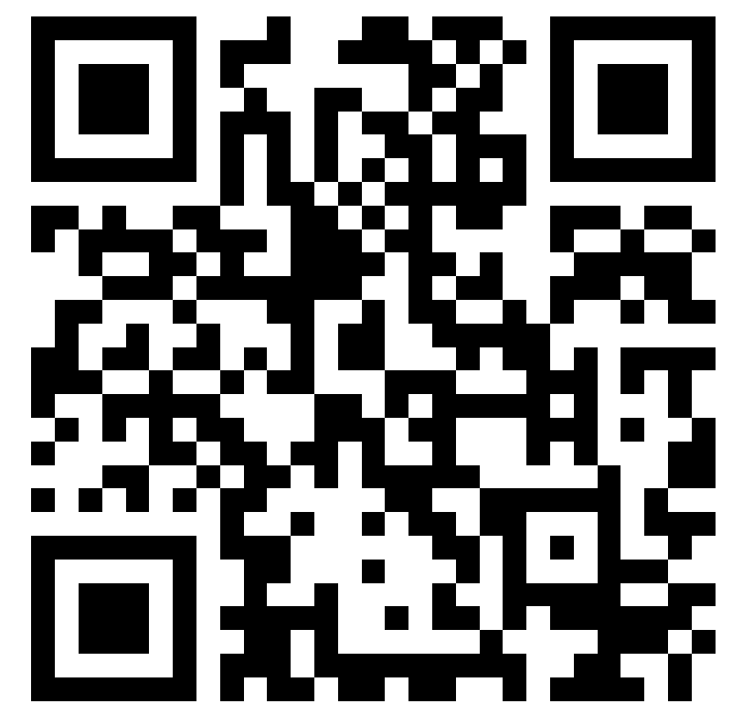

Vielen Dank für Ihre Unterstützung.

Mit herzlichen Grüßen

Silvia Schorr
und das „Team - Digital“

